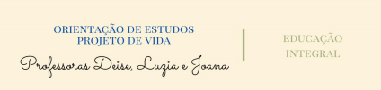

Agentes Educacionais: Milena e Rafaela
SEMANA: DE 14 A 18 DE JUNHO
“Meio Ambiente e Sustentabilidade”
Olá pessoal! Tudo bem com vocês?
Esperamos que sim!
Essa semana tem um assunto muito importante:
”A preservação do meio ambiente”
1) Vídeo: Quem vai salvar o planeta? – Turma da Mônica. https://www.youtube.com/watch?v=mJ8nISBlqvE
2) Vídeo: Um plano para salvar o planeta!
https://www.youtube.com/watch?v=dCOOWSbe6Ig&t=48s

Você sabia?
1 ) Para facilitar a separação dos materiais recicláveis são usados latões com cores diferentes. A cor indica o que deve ser colocado em cada recipiente:
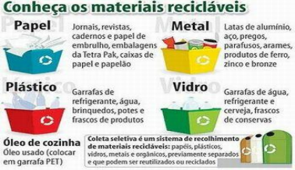
2 ) Veja na figura abaixo quantos anos demora para alguns materiais se decomporem na natureza:
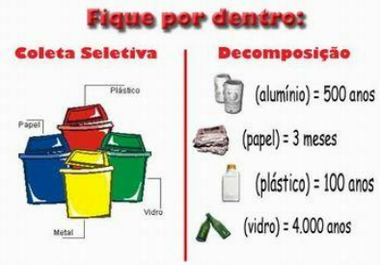

Devemos ter consciência de como vamos usar a água, a energia elétrica, ou até como vamos tomar aquele refrigerante geladinho! É importante comprar refrigerante com o vasilhame retornável e não consumir canudos de plástico.
Devemos separar o lixo tudo certinho para a coleta seletiva. Além de ajudar a natureza, ajudamos os trabalhadores que vivem da coleta de materiais recicláveis.
É preciso utilizar recursos naturais, como a energia eólica, solar e outras.
Não devemos esquecer que sem água não há vida! Por isso é importante economizar água e energia elétrica.
Quando economizamos os recursos naturais e cuidamos do meio ambiente, o planeta agradece!

ATIVIDADES:
* 1º, 2º, 3º Ano:
1) Brinquedo: “Bolhas de sabão”
https://www.youtube.com/watch?v=NaBEdlP3sic
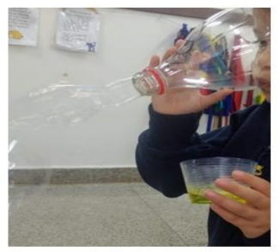
∙ Materiais:
- 1 garrafa pet
- 1 tesoura
- 1 vasilha com água e detergente.
*4º e 5º Ano:
1) Brinquedo: Passa a bolinha
https://www.youtube.com/watch?v=fyf--d_Deas
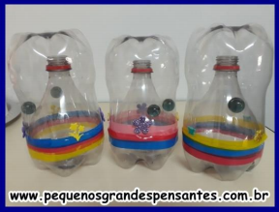
2 ) Dica da semana: BONECO ECOLÓGICO:
https://educador.brasilescola.uol.com.br/estrategias
ensino/confeccionando-um-boneco-ecologico.htm
● REGISTRO:
1) Registrar através de fotos ou vídeos as atividades realizadas.
2) Enviar por whatsapp à professora dos projetos da Educação Integral.

